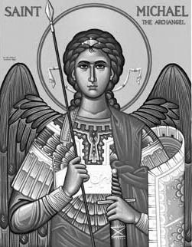

Rímskokatolícka Cirkev

Farnosť

Sv. Michala Archanjela

tel.: 032 – 779 41 76 e-mail: farnost.pobedim@abu.sk

Farské oznamy pre Pobedim
15. – 21. decembra 2014

Po | Féria | 14.00 | + Michal Maco (pohrebná)
Ut | Féria | 18.00 | + Jozef Kadlec a rodičia z oboch strán
St | Féria | 8.00 | + Ľudovít Beňo, manželka Alžbeta a starí rodičia z oboch strán (142)
Št | Féria | 8.00 | + Imrich Melicher, manželka Anna a starí rodičia z oboch strán (142)
Pi | Féria | 7.45 | + Valent a Štefánia Melicheroví
So | Féria | 8.00 | + Alojz Miklovič a manželky
Ne | 4. adventná nedeľa | 7.30  10.30 | + súrodenci Izidor, Oľga a Ján  za zdravie a Božiu pomoc pre Štefániu Kucharovú

- Upratovanie kostola – Č. d.: 324, 332, 334, 337. Ďakujem predchádzajúcej skupine za ich službu.
- Zmeny – Sv. omše kvôli spovedaniu v okolitých farnostiach budú v stredu, štvrtok a piatok ráno – v piatok o 7.45 za účasti detí a pedagogického zboru zo základnej školy.
- Vianočná spoveď – Na nástenke nájdete rozpis spovedania v dekanáte. Poslednú príležitosť vyspovedať sa pred Vianocami ponúkam v dňoch 20.12. (sobota od 7.00-8.00) a 23.12. (utorok po sv. omši).
- Príprava vianočnej výzdoby – Stromčeky a betlehem sa pripravia v pondelok 22.12. Prosím mužov i ženy o pomoc.
- Koledovanie - Prosím deti a mladých, ktorí majú záujem zapojiť sa do koledovania Dobrej noviny (25.12.), aby sa prihlásili u mňa alebo u p. Veroniky Danišovej. Rodiny, ktoré chcú prijať koledníkov Dobrej noviny, nech sa zapíšu do zoznamu v kostole.

JCLic. Ľuboš Tvrdý, farár

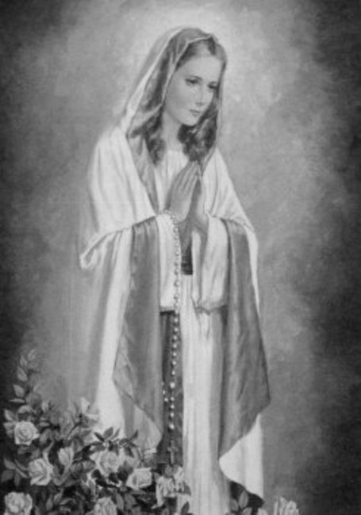

Rímskokatolícka Cirkev

Farnosť

Sv. Michala Archanjela

tel.: 032 – 779 41 76 e-mail: farnost.pobedim@abu.sk

Farské oznamy pre Bašovce
15. – 21. decembra 2014

Po | Féria
Ut | Féria | 17.00 | + Anton Dekan, manželka Anna  a rodičia z oboch strán
St | Féria
Št | Féria
Pi | Féria
So | Féria
Ne | 4. adventná nedeľa | 9.00 | + Antónia Lednická, manžel Jozef, deti Jozef, Anna, Jaroslav a Viliam

- Vianočná spoveď - Na nástenke nájdete rozpis spovedania v dekanáte. Poslednú príležitosť vyspovedať sa pred Vianocami ponúkam v utorok 23.12. hodinu pred sv. omšou.
- Jasličková pobožnosť – Prosím deti a mladých, ktorí majú záujem zapojiť sa do prípravy Jasličkovej pobožnosti, aby sa prihlásili u p. Dekanovej alebo p. Macovej.

JCLic. Ľuboš Tvrdý, farár

